Onderwerp: Protocol covid-19 i.r.t. verenigingsactiviteiten bij MVC Apollo’68

Inleiding: MVC Apollo’68 houdt zich aan de richtlijnen van het RIVM. De vereniging zal de veranderingen dynamisch opvolgen totdat deze opgeheven worden. We zijn ons bewust dat we de kans op besmetting moeten minimaliseren. Er zullen maatregelen worden geïmplementeerd om dit te realiseren. De focus is met name de leden buiten te houden waar voldoende ruimte is om vliegactiviteiten te ondernemen.

M.b.t. het herinrichten zijn er voor het bestuur de volgende aandachtspunten:

1. Herhalen van RIVM-richtlijnen als basale uitgangspunten.
2. Het gebruik van het vliegveld
3. Het gebruik van kantine faciliteiten
4. Het gebruik van de toiletten
5. Het gebruik van het bouwlokaal
6. Het gebruik van het terras

De doelstelling is dat men van de faciliteiten in het clubgebouw gebruik mag maken. Echter 1 persoon tegelijk per functionele ruimte, waarbij men deze ook weer spoedig verlaat.

Van diverse benoemde aspecten die specifiek zijn voor onze vereniging, zijn foto’s toegevoegd om een visuele indruk te geven m.b.t. het verwachte gedrag van onze leden.

# Herhalen van RIVM-richtlijnen als basale uitgangspunten.

Hygiëneregels kenbaar maken op de voordeur van de accommodatie en op de website:

* + Blijf thuis als je een van de volgende klachten hebt: neusverkoudheid, loopneus, niezen, keelpijn, lichte hoest, verhoging (vanaf 38 °C).
  + Blijf thuis als iemand in jouw huis koorts heeft (vanaf de 38 °C) en/of benauwdheidsklachten.
  + Houd 1,5 meter afstand.
  + Schud geen handen
  + Hoest en nies in je ellenboog en gebruik papieren zakdoekjes
  + Was je handen geregeld zeker na gebruik van objecten die je niet van jou zijn.
  + Reis alleen of reis alleen met personen uit jouw huishouden
  + Gebruik verder je verstand om besmetting te voorkomen!!

# Het gebruik van het vliegveld

* Voorlopig is het maximumaantal leden op het terrein gesteld tot 10 personen. De risico is juist het sociaal interactieve aspect in de periode dat er even niet gevlogen wordt en de leden elkaar gaan opzoeken.
* Kom alleen als je je ingeschreven hebt op de website. (Wie, datum, start- en eindtijd)
* De poort gaat maximaal open waardoor leden inkomend en uitgaand elkaar de ruimte kunnen geven.
* Bij elke heg op de grond en op de tafel wordt het middelste (1/3) deel niet in gebruik genomen om vliegtuigen en hulpmiddelen te plaatsen
* Piloten houden tijdens het vliegen, minimaal 5 meter afstand van mekaar.

# Het gebruik van kantine faciliteiten

* Er is een éénrichtingsverkeer beleid: naar binnen via hal langs de automaten, langs de bar langs het oplaadstations, via de nooddeur naar buiten.
* Maximaal 1 persoon in deze ruimte aanwezig.
  + Ook bij bevoorrading en schoonmaken van automaten door de kantinebeheerder

Aandachtspunt bij gebruik automaten: Gebruik een eigen object om de toetsen te bedienen zoals een papieren zakdoekje

# Het gebruik van de toiletten

* Alleen 1 staand toilet en 1 wc zijn beschikbaar, de anderen worden afgesloten.
* Het betreden van deze ruimte is enkel toegestaan als deze vrij is.

# Het gebruik van het bouwlokaal

* Alleen voor acculaad doeleinden (dus niet voor bouwen).
* Maximaal 1 persoon in deze ruimte aanwezig.

# Het gebruik van het terras

* Het terras wordt niet opgebouwd, de spullen blijven op zolder. De aanwezige banken kunnen gebruikt worden. Er is voor maximaal 10 man plaats als men zicht verdeeld op 1,5 meter afstand over gehele terras. Staan mag ook.

Bijlagen: Foto’s en begeleidende teksten ter illustratie.

RIVM Richtlijnen en gedragsregels:

* Blijf thuis als je een van de volgende klachten hebt: neusverkoudheid, loopneus, niezen, keelpijn, lichte hoest, verhoging (vanaf 38°C).
* Blijf thuis als iemand in jouw huis koorts heeft (vanaf de 38°C) en/of benauwdheidsklachten.
* Houd 1,5 meter afstand.
* Schud geen handen.
* Hoest en nies in je ellenboog en gebruik papieren zakdoekjes.
* Was je handen geregeld zeker na gebruik van objecten die niet van jou zijn.
* Reis alleen of reis alleen met personen uit jouw huishouden
* Gebruik verder je verstand om besmetting te voorkomen!!

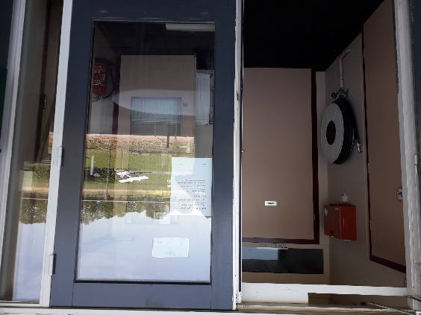

RIVM-richtlijnen geplakt op de voordeur

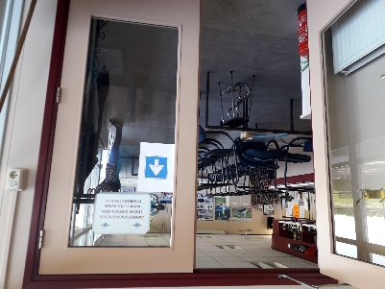 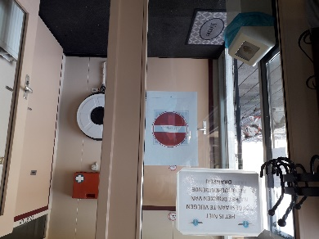 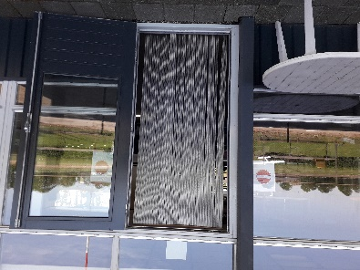

1 richtingsverkeer kantine: Ingang via de hal, met aanduiding van de andere teruggaan geen optie is en dus naar buiten via de nooduitgang.

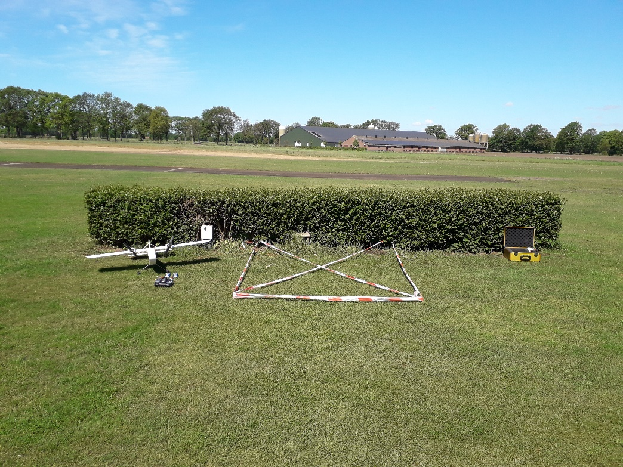

Er zijn 4 heggen waar men het middenstuk niet gebruikt. Deze ruimte wordt gebruikt om toestellen op te bouwen en te parkeren na een vlucht.

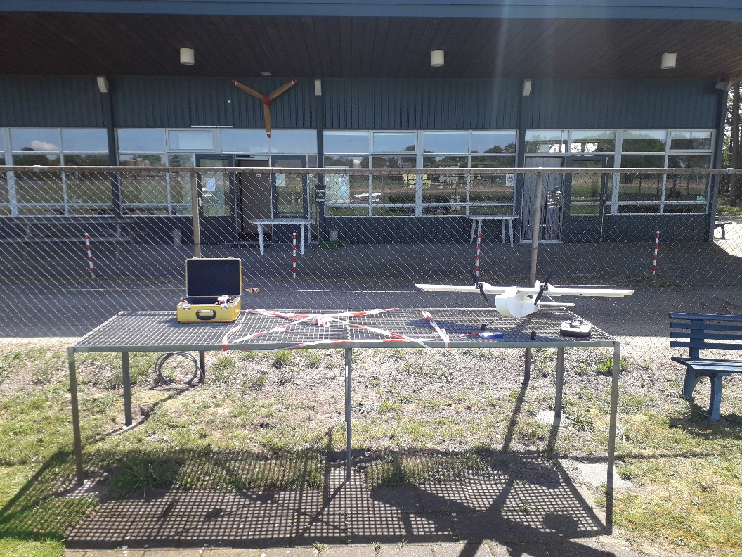

Er zijn 2 tafels waar men het middenstuk niet gebruikt. De tafel is nodig om toestellen op te bouwen en te parkeren na een vlucht

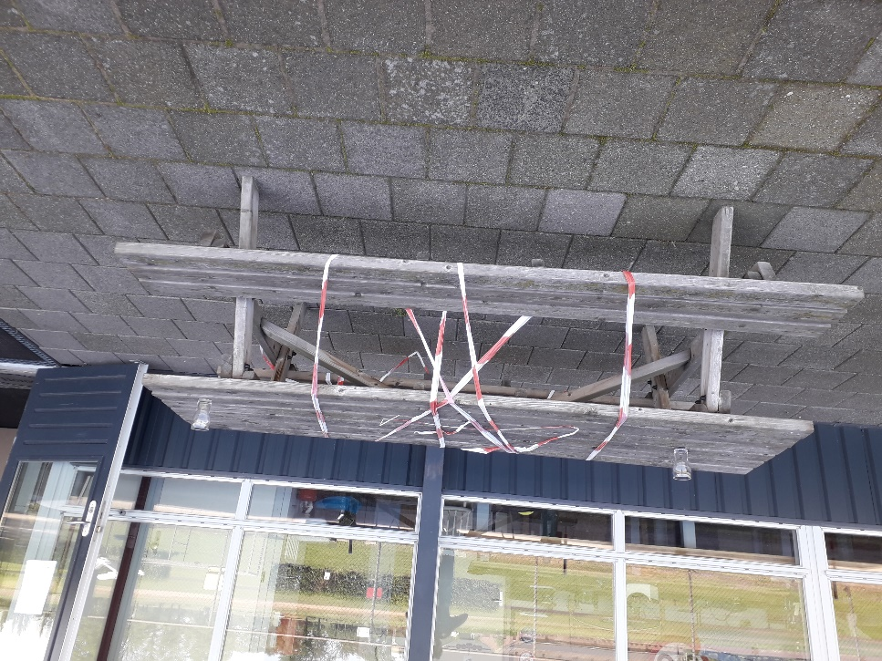

Er zijn een 4-tal banken waar men het middenstuk niet gaat gebruiken.

